Zde máte 9 obrázků, které si překreslete do sešitu do volných rámečků
- Tento obrázek patří do prvního rámečku - Pilové listy – základní názvosloví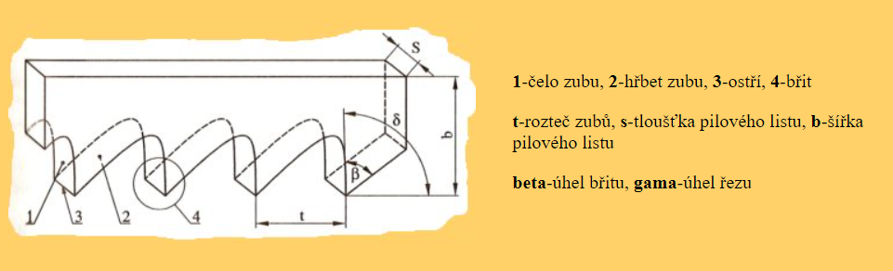

- Tento obrázek patří do rámečku souměrné ozubení
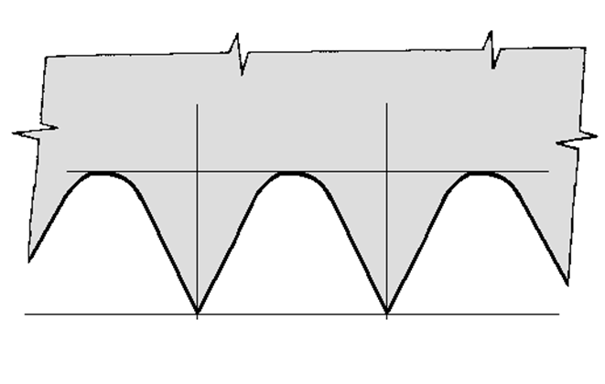

3.-5.Tyto tři patří do dalších rámečků podle nadpisu
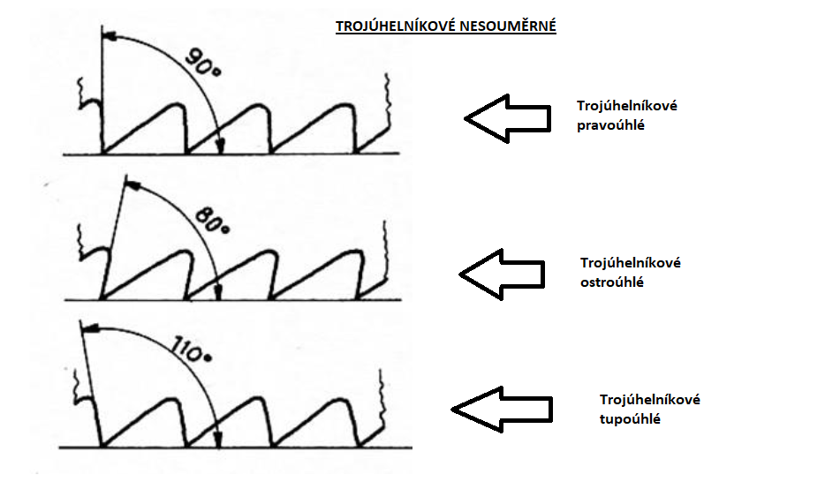

6.-7.Další dva obrázky jsou speciální pilové listy, ten první má vždy po čtvrtém zubu větší mezeru
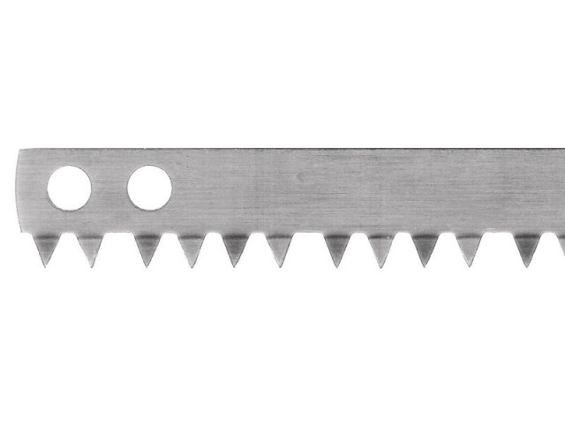
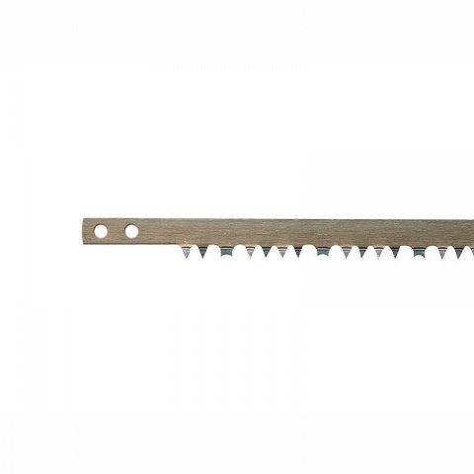
Poslední dva obrázky si nakreslete do volného prostoru v sešitě např. nad pracovní list, který uzavírá tuto kapitolu v sešitě. Také se pokuste správně přiřadit odpovědi do pracovního listu v sešitě.
- Hrotnice
- Rozteč
- Mezi hrotnicí a základnou
- Základna
- Rozvod zubů
Tyto odpovědi a-e jsou přeházené!!!!!!, musíte je správně přiřadit do pracovního listu!!!!!
